ҚАШЫҚТАН ОҚЫТУ КЕЗІНДЕГІСАБАҚ ЖОСПАРЫНЫҢ ҮЛГІСІ
Мұғалімнің аты-жөні:
Пән/Сынып: |  |  | География 7 сынып
Қай аптаның нешінші сабағы |  |  | 6 апта,№6
Тарау немесе бөлім атауы: |  |  | 3.Физикалық география/3.1Литосфера
Сабақтың тақырыбы: |  |  | Литосфераның құрылысы мен заттық құрамы
Оқу мақсаты: |  |  | 7.3.1.1-литосфераның құрылысы мен заттық құрамын анықтайды
Бағалау критерийі: |  |  | Жердің ішкі құрылымы мен шекараларына ,литосфера қабаттарына,оның заттық құрамына түсінік береді.Сурет-сызбалар арқылы мұхиттық және материктік жер қыртысының құрылысын ажыратады
Саралап оқыту тапсырмалары
Ұжымдық жұмыс  Жаңа тақырыптың түсіндірілуі |  |  |  | Бірлескен жұмыс (1,2 тапсырма)  Тапсырманы ұсыну және дұрыс жауапты ұсыну арқылы үйрету |  |  | Жеке жұмыс  Тапсырманы ұсыну, оқушылар өз бетімен орындауы
Уақыты | Кезеңдері | Тапсырма |  |  | Тапсырманың мақсаты | Мұғалімнің бақылауы мен зерттеуі не? (Қиын болса алып тастауға болады) |  | Бағалау | Ресурстар
1 минут | Ұйымдастыру | Сәлеметсіздер ме ,оқушылар.  Бүгінгі сабақтың тақырыбы: Литосфераның құрылысы мен заттық құрамы  Сабақтың мақсаты:Литосфераның құрылысы мен заттық құрамын анықтау.  Мақсатқа жету үшін ,біз нені білу қажет:  - Жердің ішкі құрылымы қандай?  - Литосфера дегеніміз не?  - Литосфера қабаттары неден тұрады?  - Жер қыртысы құрылымдық ерекшелігіне қарай қандай түрлері бар,оның ұқсастығы мен айырмашылықтары неде?  - Материктік және мұхиттық жер қыртысы қалай қалыптасты ? |  |  | Не меңгеретінін білу үшін |  |  |  | Power Point презентациясы № 1-2
7минут | Жаңа сабақ | Интерактивті тақтада «Жердің ішкі құрылысы» ,«Жер қыртысының құрылысы мен қабаттары» туралы сурет-сызба арқылы түсіндіру жұмысы жүреді. «Жердің ішкі құрылысы» туралы бейнебаян көрсетіледі. |  |  | Жаңа тақырыпты меңгеру |  |  |  | Power Point презентациясы № 3-6  - https://www.youtube.com/watch?v=st6w3xOUWLg  / 2 минуттық көрсетілім/
8 минут | Тәжірибе | Тапсырма№1. Сурет-сызбаны қолданып, жердің ішкі құрылысын және шекараларын толтырыңыз.  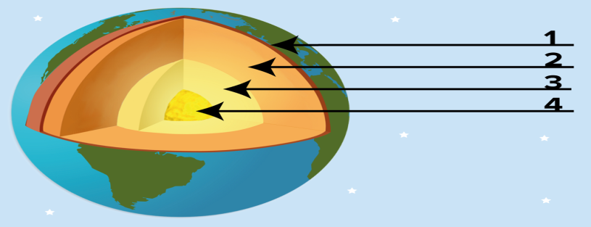  Дескриптор  Жердің ішкі құрылысын толтырады  Жердің ішкі құрылысының шекараларын толтырады  Тапсырма№2 .Тірек-сызбадағы бос орынға жер қыртысының құрылысы мен қабаттарын толтырыңыз.  Дескриптор  Жер қыртысының құрылысын толтырады  Литосфера қабаттарын толтырады |  |  | Жаңа тақырыпты тәжірибе арқылы меңгеру |  |  | Жердің ішкі құрылымына түсінік береді.  литосфера қабаттарына түсінік береді. | Power Point презентациясы № 7-8
3 минут | Бекіту | Тапсырма№3. Венн диаграммасы арқылы мұхиттық және материктік жер қыртысының айырмашылығы мен ұқсастығын анықтаңыз.  Материктік ұқсастығы Мұхиттық  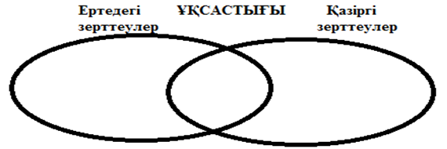  Дескриптор  Материктік жер қыртысының заттық құрамын анықтайды  Мұхиттық жер қыртысының заттық құрамын анықтайды  Материк және мұхиттық жер қыртыстарының ұқсастығын ажыратады |  |  | Тақырыпты меңгергенін анықтау | Жаңа тақырыпты меңгерудегі кедергілерді анықтау, түзету жұмыстарын жүргізу |  | Бағалау критерийлерін ұсыну | Power Point презентациясы № 9
1 минут | Кері байланыс | «Плюс-минус-қызықты»  ПЛЮС МИНУС ҚЫЗЫҚТЫ |  |  |  |  |  |  | Power Point презентациясы № 10

